ЖКХ в США. Почему в Нью-Йорке такая высокая квартплата?
Моих клиентов, да и читателей этого блога, часто интересует вопрос, почему в Нью-Йорке такие высокие платежи за квартиры. Я решил на примере бюджета конкретного дома показать, на что уходят деньги жильцов.
Для начала небольшое описание объекта недвижимости. Дом – многоподъездный жилой комплекс на 352 квартиры, находится на севере Манхэттена в районе Washington Heights. По форме собственности это кооператив. Дом без особых изысков – нет дормена или консьержа, отсутствует спортзал. Ниже бюджет на 2014 год по категориям с некоторыми моими комментариями.

Доходы
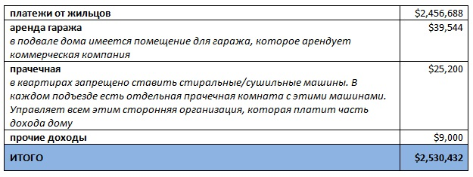

Для наглядности я отобразил эти цифры на диаграмме.
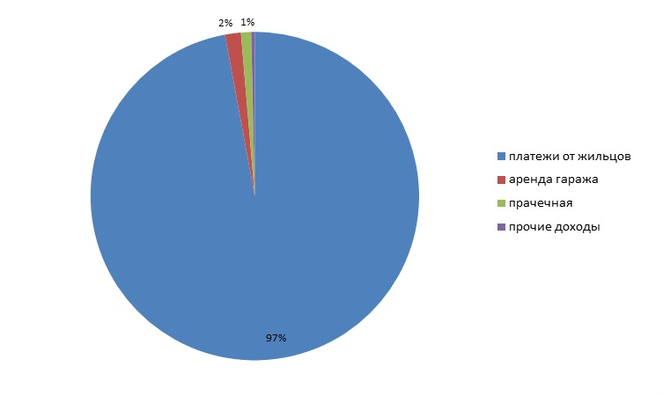

Расходы

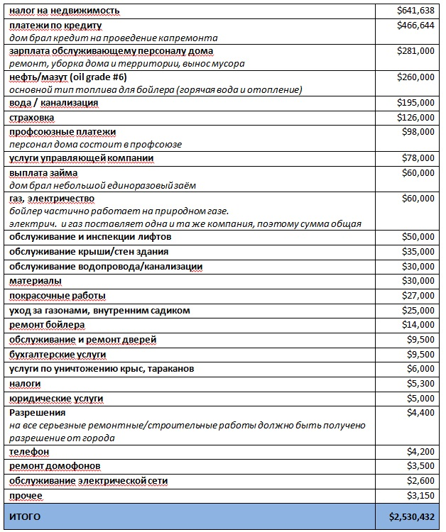

И снова диаграмма для наглядности
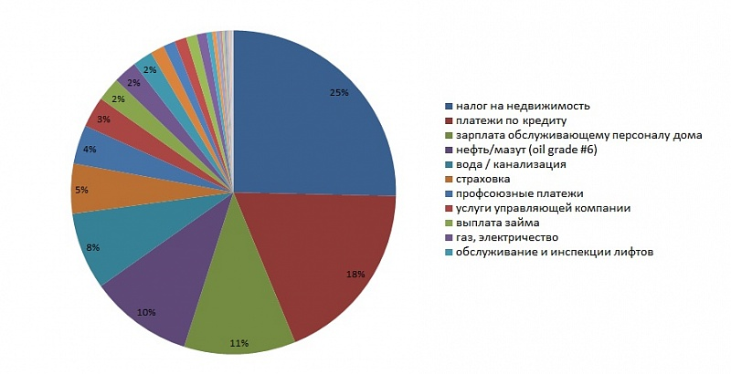

Это всё были цифры в общем по дому. Если же перевести эти расходы на единицу площади, то выходит примерно $10 в месяц за квадратный метр. Основываясь на средних размерах квартир в этом доме можно сказать, что за студию ежемесячно нужно платить $420, за квартиру с одной спальней размером $600, за квартиру с двумя спальнями - $850.
По сравнению с другими домами в этом районе, это довольно невысокие платежи. В большинстве домов на Манхэттене ежемесячные составляют $15-$30 в месяц за квадратный метр. В самых дорогих и престижных домах Нью-Йорка, таких как 432 Парк Авеню, эта сумма может доходить до $40 и выше.
Кстати, сколько вы платите за свою квартиру и сколько бы платили исходя из уровня платежей $10 за квадратный метр в месяц? Потянули бы такие платежи?
Источник: http://newyorkrealty.livejournal.com/21824.html
Комментарии:
( 105 comments — Leave a comment )
Page 1 of 2

andresol 2014-12-09 04:22 am (UTC)
А вывоз мусора куда входит?
Я правильно понимаю, что если я владею квартирой с одной спальней, то я плачу дому $600 и это все мои налоги и коммунальные платежи? То есть если я ее сдам за $1200, например, то буду получать $600 в месяц минус налоги?
(Reply) (Thread)


newyorkrealty 2014-12-09 04:58 am (UTC)
За вывоз мусора отдельно никто не платит. По старой Нью-Йоркской традиции мусор к определенному времени выставляется на тротуар, оттуда его забирают городские службы.
Про расходы вы поняли правильно.
Кстати, сдать такую квартиру вы можете примерно за $1,700.
(Reply) (Parent) (Thread) (Expand)

(no subject) — tolyanych — Expand
(no subject) — newyorkrealty — Expand
(no subject) — nuria_a — Expand
(no subject) — newyorkrealty — Expand
(no subject) — saiferfan — Expand
(no subject) — barbuljak — Expand
(no subject) — saiferfan — Expand
(no subject) — newyorkrealty — Expand

shinelord 2014-12-09 05:11 am (UTC)
Палачу ~$600 в Москве. Район явно не Манхэттен :) Нет дормена или консьержа, отсутствует спортзал. Как-то так...
(Reply) (Thread) (Expand)


mashutka_stasuk 2014-12-09 06:17 am (UTC)
Ого, а где это в Москве $600 в месяц? По московским ценам похоже на годовой расход, или я отстала от жизни? Выросло все?
Спасибо
(Reply) (Parent) (Thread) (Expand)

(no subject) — shinelord — Expand
(no subject) — vortex_wild — Expand
(no subject) — shinelord — Expand
(no subject) — vortex_wild — Expand
(no subject) — shinelord — Expand
(no subject) — vortex_wild — Expand
(no subject) — dyor — Expand
(no subject) — aladyin — Expand
(no subject) — saiferfan — Expand
(no subject) — aladyin — Expand

antontsau 2014-12-09 06:54 am (UTC)
ни ща бро ды. У нас (Сидней) характерная ставочка рента 10 баксов в неделю (я плачу за свою мелкую студию в 35 метров 330 в неделю, и это еще очень дешево, потому что галимый хрущ местного извода. Новая норка которую я сейчас покупаю будет стоить поллимона, а сдаваться в рент этак за 500-550 в неделю, там 55 метров). Плюс биллы всякие (электричество, газ). Налог, включающий всякие вывозы мусора в рент включен.
И электричество по 30 центов.
(Reply) (Thread)

newyorkrealty 2014-12-09 01:05 pm (UTC)
Как у владельца квартиры, какие у вас будут ежемесячные расходы и сколько?
(Reply) (Parent) (Thread) (Expand)

(no subject) — antontsau — Expand
(no subject) — newyorkrealty — Expand
(no subject) — antontsau — Expand
(no subject) — newyorkrealty — Expand
(no subject) — antontsau — Expand

antecset 2014-12-09 07:18 am (UTC)
А что включают в себя "услуги управляющей компании", если отдельно идет обслуживание водоканализации, лифтов, крыш, двора, ремонты разные внутренние и проч.?
(Reply) (Thread)

newyorkrealty 2014-12-09 01:17 pm (UTC)
Работы выполняет персонал дома, но организация работы - это управляющая компания. Плюс бухгалтерия, юристы, найм/увольнение работников, общение с внешними организациями, городом и т.д.
(Reply) (Parent) (Thread) (Expand)

(no subject) — antecset — Expand
(no subject) — newyorkrealty — Expand
(no subject) — antecset — Expand
(no subject) — newyorkrealty — Expand
dmitrys1985
2014-12-09 08:37 am (UTC)
Я плачу 1,16$ за метр в месяц. Москва.
Еще дополнительно налог на недвижимость в размере 0,30$ за год за метр.
Edited at 2014-12-09 08:38 am (UTC) (Reply) (Thread) (Expand)

newyorkrealty 2014-12-09 01:28 pm (UTC)
Спасибо. В этом вопросе нью-йоркцы вам завидуют)
(Reply) (Parent) (Thread)

(no subject) — wolk_off — Expand
(no subject) — newyorkrealty — Expand

nuwus 2014-12-09 09:07 am (UTC)
Страсбург, студия в доме 1900-ых годов без центрального отопления и горячей воды (только электричество) в туристическом квартале, 22 кв.м., в месяц:
400 евро за квартиру, 40 евро - коммунальные услуги, 6 евро - страховка, от 40 до 100 евро за электричество.
Налогов либо нет, либо уже включены в стоимость наёмной платы за квартиру. Но я подозреваю, что их нет.
(Reply) (Thread)

newyorkrealty 2014-12-09 01:44 pm (UTC)
Терпимые цены, хотя размерчик маловат
(Reply) (Parent) (Thread) (Expand)

(no subject) — nuwus — Expand

aladyin 2014-12-09 09:56 am (UTC)
$1,5 в Мск и $1 в загородном поселке (таунхаус). В подмосковной квартире в новом доме где-то $2.
(Reply) (Thread)

newyorkrealty 2014-12-09 01:31 pm (UTC)
Спасибо
(Reply) (Parent) (Thread)


tory_ny 2014-12-09 11:34 am (UTC)
ну, на Washington nights я бы не жила)) Я живу в West NY, NJ, о котором когда-то фыркала, а рент у нас крохотный - 1500 за 3 бедрум. Цены в Манхеттане просто космос.
(Reply) (Thread)

newyorkrealty 2014-12-09 02:00 pm (UTC)
Кому-то и Washington Heights не нравится, но на Манхэттене такие цены, что приходится и там жить)
(Reply) (Parent) (Thread)


siron_nsk 2014-12-09 12:39 pm (UTC)
78 000 в год - услуги УК - там два человека что ли работают?
(Reply) (Thread) (Expand)

siron_nsk 2014-12-09 12:40 pm (UTC)
Я плачу 350 долларов в год за 33 кв. метра :) Это 0.88 доллара в месяц с квадрата, гг) Новосибирск, студия.
(Reply) (Parent) (Thread) (Expand)

(no subject) — newyorkrealty — Expand
(no subject) — siron_nsk — Expand
(no subject) — siron_nsk — Expand
(no subject) — newyorkrealty — Expand
(no subject) — siron_nsk — Expand
(no subject) — newyorkrealty — Expand
(no subject) — siron_nsk — Expand
(no subject) — cae32 — Expand
(no subject) — newyorkrealty — Expand
(no subject) — newyorkrealty — Expand

yellowman73 2014-12-09 02:39 pm (UTC)
Ага, а прибыль они выводят через услуги управляющей компании? :)
(Reply) (Thread)

newyorkrealty 2014-12-10 01:21 am (UTC)
совсем немного выводят, если так)
(Reply) (Parent) (Thread)


truman_13 2014-12-09 07:22 pm (UTC)
Спасибо за познавательный пост.
Разница в платежах в пределах только Манхеттена конечно впечатляет.
(Reply) (Thread)

newyorkrealty 2014-12-10 02:13 am (UTC)
"город контрастов")
(Reply) (Parent) (Thread) (Expand)

(no subject) — truman_13 — Expand

random_gui 2014-12-09 09:08 pm (UTC)
за студию ежемесячно нужно платить $420, за квартиру с одной спальней размером $600, за квартиру с двумя спальнями - $850.
В Бангкоке за 420 в месяц можно снять хорошую студию в хорошем районе. На островах можно снять хороший дом.
А тут надо платить только за коммуналку и обслуживание такую сумму.
(Reply) (Thread)

newyorkrealty 2014-12-10 01:23 am (UTC)
"от МКАДА далеко")
(Reply) (Parent) (Thread) (Expand)

(no subject) — random_gui — Expand

rok88 2014-12-09 09:40 pm (UTC)
От сдачи гаража в аренду получается выгода только 2 процента. Лучше там сделать спортзал тогда и всякое приятное для жильцов.
(Reply) (Thread)


brmail 2014-12-10 12:03 am (UTC)
манхетен, паркинг в месяц может запросто стоить 600-700 баксов на машину.
(Reply) (Parent) (Thread) (Expand)

(no subject) — rok88 — Expand
(no subject) — brmail — Expand
brmail 2014-12-10 12:02 am (UTC)
Не знаю почему автор, профессиональный риалэстейт агент не обмолвился об этом до публикации циферок. Дело в том, что наиболее часто встечающихся в NY способов коллективного владения многоквартирными домами - два.
Первый это кооператив, второй кондоминимум.
Кооператив владеет зданием, землей, крышей и коммуникациями, оборудованием внутри билдига (например прачечной , спортзал, бассейн - если есть конечно) Владельцы квартир владеют акциями рассчитанными пропорционально размера (внутреннего) квартиры к суммарной площади кооперативного дома. Технически их владение ограниченно внутренними стенами их квартир, и даже продажа квартиры не в их прямом праве - нужно разрешение coop-board
Налоги платит кооп, кредиты на ремонт и обслуживание (если надо) берет кооп, итд.
Жильцы платят мейнтенес , и выбирают board поручая ему заниматься всей работой и делегируя туда все права. Потенциально там место для любимых в рашке откатов и распилов.
Второй способ - это кондо, когда владение каждой квартирой подразумевает владение не только квартирой, но и пропорциональной частью здания. Таксы платят сами, обслуживание обычно перепоручается сторонней кампании, вопросы замены бойлера решается на общем совете. Там свои подводные камни, но обычно мейнтанес существенно дещевле, так как в него не входят такие траты как таксы на недвижимость.
Предлагаю автору все же посвятить отдельный пост этому вопросу, разжевав в подробностях как различаются две формы владения, и чего стоит ждать покупателю от одной и от второй.
(Reply) (Thread)

newyorkrealty 2014-12-10 01:47 am (UTC)
вы правы, нужно написать про кооператив vs кондоминиум. это очень важная тема. Спасибо
с некоторыми вашими утверджениями не соглашусь, владелец квартиры в коопе владеет ТОЛЬКО акциями кооператива о чем у него есть stock certificate. А на квартиру у него есть по сути арендный договор - proprietary lease. Управление кооперативом и кондоминиумом не очень отличается, и там и там есть board, который решает текущие вопросы, и там и там непосредственным обслуживанием занимается сторонняя управляющая компания, так что места для откатов и распилов и у коопа и у кондо примерно одинаково
(Reply) (Parent) (Thread)


nnfs 2014-12-10 12:09 am (UTC)
Казахстан. Дом 1968 гп, кирпичный. Квартира 63 м2, в собственности. Плачу 50 евро в месяц летом, 100 евро в отопительный сезон.
(Reply) (Thread)

newyorkrealty 2014-12-10 02:10 am (UTC)
практически даром)
(Reply) (Parent) (Thread)


Eugene Katyukhin 2014-12-10 01:33 am (UTC)
Что-то дешев ваш Нью-Йорк. Я в Торонто за двухбедрумную в аптауне платил $1200, трехбедрумную $1350
(Reply) (Thread)

newyorkrealty 2014-12-10 02:09 am (UTC)
я привел пример дома в дешевой части Манхэттена. В центре все, конечно, дороже
(Reply) (Parent) (Thread) (Expand)

(no subject) — Eugene Katyukhin — Expand

saiferfan 2014-12-10 06:59 am (UTC)
Москва в этом месяце за квартиру в хорошем районе жилая площадь 73.4 метра + лоджия 4.5 м. за все кроме воды 3938.99 рублей, выходит долларов 70 вроде?
Самые большие статьи расходов эксплуатация и ремонт - 1309 - 17.84 за метр.
И отопление - 2021 рупь.
(Reply) (Thread)

saiferfan 2014-12-10 07:01 am (UTC)
И электричество еще отдельно. Вода + электричество где-то еще 2 тысячи в месяц.
(Reply) (Parent) (Thread)


flasher_t 2014-12-10 08:48 am (UTC)
А насколько распространены варианты, где все эти расходы покрываются доходом дома от сдачи первого этажа бизнесам? Я как-то случайно наткнулся на объявление, где это отмечалось как большой плюс.
(Reply) (Thread)

newyorkrealty 2014-12-10 04:05 pm (UTC)
частично может покрываться, но встречается это не так уж и часто
(Reply) (Parent) (Thread)


falistan 2014-12-10 10:55 am (UTC)
Trondheim, Norway.
Квартира 72 кв.м. Спальня, кухня, столовая, гостиная.
Плачу 1700$ в мес.
Кроме этого оплачивается только электричество ~ 150$/мес и налог на ТВ ~360$/год .
(Reply) (Thread)

newyorkrealty 2014-12-10 04:06 pm (UTC)
$1700 - это аренда или платежи по квартире?
(Reply) (Parent) (Thread) (Expand)

(no subject) — falistan — Expand

kniga_bukv 2014-12-10 12:29 pm (UTC)
Будапешт, Венгрия.
Квартира 62 кв. метра, в центре старого Пешта.
Прихожая, санузел 7 м, кухня 8 м отдельная (это в старом городе не везде), полукладовка 4,5 и две комнаты по 20 метров.
Ежемесячня плата УК включающая:
обслуживание дома, отчисления на капремонт и вывоз мусора - 60 евро в месяц.
Было 40 евро, но наша бывшая начальница бывшей управляющей компании
украла деньги со счёта своей УК и сбежала в Африку в прошлом году, коза.
Приходила собака с полицией, обещала поймать, канешна.
Газ - примерно 60 евро в месяц. Отопление и горячая вода на газу, котёл в квартире - когда надо тогда и включил, страшно удобно. Ни отключений горячей воды летом, ни приказа начальника гарнизона о переходе на зимню форму - красотина, ага.
Холодная вода и канализация примерно 30 евро в месяц, электричество ещё около 60 евро в месяц.
В конце года приходят люди проверяют счётчики и делают перерасчёт.
За четыре года один раз мы доплатили, один раз нам вернули переплаченных денег.
Всего: 60 е - обязательные платежи и около 150 евроденег коммуналка.
(т.е., по курсу 60 руб/1 евро, выходит 12 600, 00 руб./мес (примерно в 2 раза дороже России).
Налога на недвижимость нет.
И сама недвижимость крайне недорогая.
На прошлой неделе купил москвичам четырёхкомнатную квартиру 104 метра за 55 700
евр.
И город вокруг офигенский.
Edited at 2014-12-10 12:54 pm (UTC)
(Reply) (Thread) (Expand)


beljour 2014-12-10 01:25 pm (UTC)
О как! А компактная "однушка" или квартира-студия 30-35 квадратов общей площади сколько стоит, если не секрет?
(Reply) (Parent) (Thread) (Expand)

(no subject) — newyorkrealty — Expand
(no subject) — kniga_bukv — Expand
(no subject) — newyorkrealty — Expand
(no subject) — kniga_bukv — Expand
(no subject) — newyorkrealty — Expand
(no subject) — kniga_bukv — Expand

deadyogi
2014-12-10 03:37 pm (UTC)
25$/метр квадратный/месяц + электричество, ТВ, интернет, лондри - очень дешево по меркам Силиконовой Долины.
Десятку потянул бы с огромным удовольствием )
(Reply) (Thread)

newyorkrealty 2014-12-10 03:51 pm (UTC)
я приводил в пример дом из дешевого района Манхэттена. Хорошие районы Манхэттена - $15-$30, так что как у вас
(Reply) (Parent) (Thread) (Expand)

(no subject) — deadyogi — Expand
(no subject) — deadyogi — Expand

badhop 2014-12-10 03:38 pm (UTC)
Москва. У нас налога на недвижимость пока что фактически нет, на кап. ремонт если и скидываемся, то не через кварт плату. Ежемесячная плата сильно зависит от того, начался ли отопительный сезон и от расхода воды, особенно горячей. Из сотрудников непосредственно дома только консьерж (хотя больше функции просто смотрительницы выполняет). Но при этом ремонт внутри квартир связанный с трубами и электрикой делается в большинстве случае за свои деньги. Выходит в среднем порядка 5000р за 70м2. С учетом упавшего доллара выходит $1,33, то есть в 7,5 раз меньше чем в штатах. Если бы рассуждать тяжело, собственно сейчас идет речь и о налоги на недвижимость и на капитальный ремонт (хотя мы вот по 10000-15000 в подъезде скинулись) и сделали отличный ремонт дома. Может если бы квартплата была бы по 30 000, было бы разумнее жить в своем доме в ближайшем подмосковье.
(Reply) (Thread)

newyorkrealty 2014-12-10 04:00 pm (UTC)
спасибо за подробности
(Reply) (Parent) (Thread)

(Deleted comment)

vinolyub 2014-12-15 09:13 pm (UTC)
Сории если офф-топ. Почему в доме запрещено пользоваться стиральными машинами?
Edited at 2014-12-15 09:13 pm (UTC) (Reply) (Thread)

newyorkrealty 2014-12-16 03:08 pm (UTC)
скорее всего нет технической возможности устанавливать - стояк канализации не предусматривает такое количество слива, плюс нет вентиляции для сушки.
(Reply) (Parent) (Thread)


7sergo8060 2015-01-07 06:39 am (UTC)
да. Конечно позабавило, что расходы на отопление и электроэнергию всего 320 тысяч 12,5 процентов общих расходов. 1,2 доллара с метра. Вполне по нашим ценам даже если на весь год разбить (по старому курсу вообще восхитительно). Но с другой стороне вроде там теплее. Остальное конечно сумасшедшее. 2,5 бакса с метра в месяц налог. Это действительно много. Расходы на обслуживание какие-то совсем безумные.
Кварплата в 10 баксов по старому курсу еще подъемная, но на пределе. Но это раза в три больше чем у нас в РФ. А с учетом падения рубля вообще безумная. Какие доходы надо иметь, чтобы тратить только на содержания жилья под 40 тысяч рублей?
(Reply) (Thread)

( 105 comments — Leave a comment )
( 105 comments — Leave a comment )


Julija Safriukė 2015-06-04 01:07 pm (UTC)
1$ в год налог на недвижимость и коммунальные в среднем в месяц 119$, живу одна, квартира 35кв.м., г. Каунас, Литва. По нью-йоркским ценам платила бы 350$, пол зарплаты.. Потянула бы, но неособо хочется :)
(Reply) (Thread)

newyorkrealty 2015-06-05 03:44 pm (UTC)
По Нью-Йоркским меркам у вас и зарплата была бы другая :)
(Reply) (Parent) (Thread)



Израиль, Тель Авив
zubur 2015-06-07 11:07 am (UTC)
Итак, квартира 3 спальни ок. 100 кв.м. в 4-х квартирном двухэтажном доме в Холоне (Средний по качеству район Большого Тель Авива):
Аренда - 830 $ (Живем в ней уже 12 лет, поэтому цена сильно ниже рыночной, средняя цена аренды такого жилья - 1000-1200$)
Муниципальный налог - 85 $ /мес
Вода + канализация - 105 $ /мес
Газ - 45$ /мес
Эл-во - 75-150$ /мес. (Зависит от сезона - кондиционеры летом жгут по-полной)
Телефон + интернет - 45$
Содержание дома, уборка подъезда, садовник, мелкие ремонты - 25$ / мес.
Средняя зарплата на одного в Израиле - 2415 $ / мес.
Стоимость покупки похожей недвижимости - 310,000$ - 390,000 $
(Reply) (Thread)

( 105 comments — Leave a comment )

